**PLAN DE CLASE/NOTA TÉCNICA**

**NIVEL: SECUNDARIA**

**FECHA: Lunes 30 de Septiembre de 2024**

**1.- NOMBRE DEL PROFESOR: Elisa Peña Muñoz**

**GRADO: 3º GRUPO: A**

**2.- ASIGNATURA: Química**

**3.- TRIMESTRE: 1**

**4.- SEMANA: 30 al 4 de Octubre de 2024**

**5.- TIEMPO: 50 min**

**6.- TEMA: Instrumentos de medición**

**7.- PROPÓSITOS:** Identificar los instrumentos que se utilizan para medir en un laboratorio de química

**8.- CAMPO FORMATIVO:** ( ) LENGUAJES. ( ) SABERES Y PENSAMIENTO CIENTÍFICO. (**X** ) ÉTICA, NATURALEZA Y SOCIEDAD. ( ) DE LO HUMANO Y LO COMUNITARIO.

**9.- EJES ARTICULADORES:** ( ) IGUALDAD DE GÉNERO. ( ) INCLUSIÓN. ( ) VIDA SALUDABLE. ( ) PENSAMIENTO CRÍTICO ( **X** ) APROPIACIÓN DE LAS CULTURAS A TRÁVES DE LA LECTURA Y LA ESCRITURA. ( ) INTERCULTURALIDAD CRÍTICA. ( ) ARTES Y EXPERIENCIAS ESTÉTICAS.

**10.-PROCESO DE DESARROLLO DE APRENDIZAJE (PDA): Reconoce la importancia del uso de instrumentos de medición para identificar y diferenciar**

**propiedades de sustancias y materiales cotidianos**

**10.- CONTENIDOS:** **Las propiedades extensivas e intensivas como una forma de identificar sustancias y materiales de uso común, así como su**

**aprovechamiento en actividades humanas**

**11.- RECURSOS: nota técnica**

**12.- MATERIALES: libro, cuaderno, lápiz, colores.**

**13.- INICIO: Pregunte a los estudiantes cuáles son los instrumentos de medición que conocen y qué miden con ellos. La intención es que identifiquen que para cada objetivo se cuenta con instrumentos diferentes; esto les permitirá resolver la actividad**

**1. Para complementar, solicite que elaboren, en su cuaderno, un cuadro en el que clasifiquen los instrumentos de medición que mencionaron en la**

**actividad. Pregunte al grupo: “¿Cuál es la diferencia entre exactitud y precisión?”, pues suelen usarse como sinónimos, pero no lo son:**

**• La exactitud mide cuán cerca se está de un valor real.**

**• La precisión mide cuán cerca están los resultados entre sí.**

**14.- DESARROLLO: Realizar pagina 34, 35 y 36**

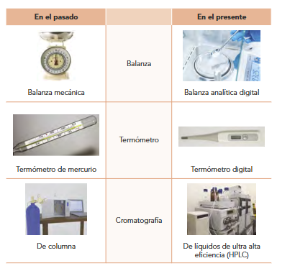

**15.- CIERRE: Se revisa de manera grupal con el fin de que los alumnos comprueben y verifiquen sus resultados de la actividad.**

**Actividad y Tipo de organización: Individual ( ) Equipo ( ) Grupal ( x )**

**16.- EVALUACIÓN: Autoevaluación ( ) Coevaluación ( x ) Heteroevaluación ( )**

* **ACTITUDINAL: Observa la participación de cada alumno**
* **CONCEPTUAL: Que los alumnos entiendan el tema**
* **PROCEDIMENTAL: Se desarrolla el tema correctamente**

**17.- TAREA: Realiza la actividad 4 de la pagina 36**

**PLAN DE CLASE/NOTA TÉCNICA**

**NIVEL: SECUNDARIA**

**FECHA: Martes 1 de Octubre de 2024**

**1.- NOMBRE DEL PROFESOR: Elisa Peña Muñoz**

**GRADO: 3º GRUPO: A**

**2.- ASIGNATURA: Química**

**3.- TRIMESTRE: 1**

**4.- SEMANA: 30 al 4 de Octubre de 2024**

**5.- TIEMPO: 50 min**

**6.- TEMA: Instrumentos de medición/ Clasificación de la Materia**

**7.- PROPÓSITOS:** Identificar los instrumentos que se utilizan para medir en un laboratorio de química

**8.- CAMPO FORMATIVO:** ( ) LENGUAJES. ( ) SABERES Y PENSAMIENTO CIENTÍFICO. (**X** ) ÉTICA, NATURALEZA Y SOCIEDAD. ( ) DE LO HUMANO Y LO COMUNITARIO.

**9.- EJES ARTICULADORES:** ( ) IGUALDAD DE GÉNERO. ( ) INCLUSIÓN. ( ) VIDA SALUDABLE. ( ) PENSAMIENTO CRÍTICO ( **X** ) APROPIACIÓN DE LAS CULTURAS A TRÁVES DE LA LECTURA Y LA ESCRITURA. ( ) INTERCULTURALIDAD CRÍTICA. ( ) ARTES Y EXPERIENCIAS ESTÉTICAS.

**10.-PROCESO DE DESARROLLO DE APRENDIZAJE (PDA): Reconoce la importancia del uso de instrumentos de medición para identificar y diferenciar**

**propiedades de sustancias y materiales cotidianos**

**10.- CONTENIDOS:** **Las propiedades extensivas e intensivas como una forma de identificar sustancias y materiales de uso común, así como su**

**aprovechamiento en actividades humanas**

**11.- RECURSOS: nota técnica**

**12.- MATERIALES: libro, cuaderno, lápiz, colores 13.- INICIO: Pídales que, en sus bitácoras o cuadernos de trabajo, respondan las preguntas: “¿Qué significan la variable control y la variable experimental?; La variable control, ¿es equivalente a un blanco experimental? ¿Cómo se puede verificar si se cumple o no la hipótesis de un experimento?”.**

**13.-INICIO:** **Pregunte: “¿Qué instrumento de medición utilizan más en sus actividades cotidianas?, ¿por qué?”; quizá digan que los de volumen.**

**14.- DESARROLLO: Realizar página 37**

**Escribe el siguiente mapa en tu cuaderno (libro pág. 39).**

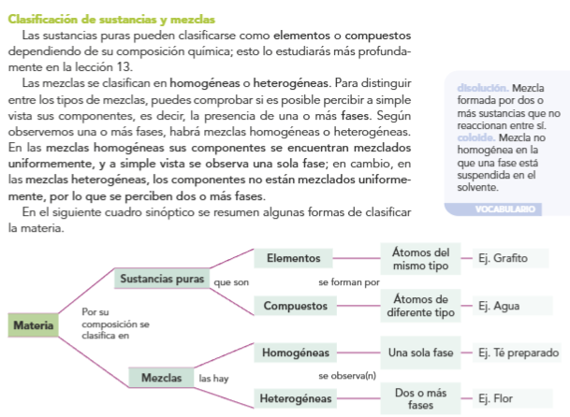

**15.- CIERRE: Se revisa de manera grupal con el fin de que los alumnos comprueben y verifiquen sus resultados de la actividad.**

**Actividad y Tipo de organización: Individual ( ) Equipo ( ) Grupal ( x )**

**16.- EVALUACIÓN: Autoevaluación ( ) Coevaluación ( x ) Heteroevaluación ( )**

* **ACTITUDINAL: Observa la participación de cada alumno**
* **CONCEPTUAL: Que los alumnos entiendan el tema**
* **PROCEDIMENTAL: Se desarrolla el tema correctamente**

**17.- TAREA: Realiza un mapa mental de las sustancias y mezclas (pág. 38 y 39) ilústralo.**

**PLAN DE CLASE/NOTA TÉCNICA**

**NIVEL: SECUNDARIA**

**FECHA: Miércoles 2 de Octubre de 2024**

**1.- NOMBRE DEL PROFESOR: Elisa Peña Muñoz**

**GRADO: 3º GRUPO: A**

**2.- ASIGNATURA: Química**

**3.- TRIMESTRE: 1**

**4.- SEMANA: 30 al 4 de Octubre de 2024**

**5.- TIEMPO: 50 min**

**6.- TEMA: Clasificación de la Materia**

**7.- PROPÓSITOS:** Reconocer las diferencias entre sustancias puras y mezclas

**8.- CAMPO FORMATIVO:** ( ) LENGUAJES. ( ) SABERES Y PENSAMIENTO CIENTÍFICO. (**X** ) ÉTICA, NATURALEZA Y SOCIEDAD. ( ) DE LO HUMANO Y LO COMUNITARIO.

**9.- EJES ARTICULADORES:** ( ) IGUALDAD DE GÉNERO. ( ) INCLUSIÓN. ( ) VIDA SALUDABLE. ( ) PENSAMIENTO CRÍTICO ( **X** ) APROPIACIÓN DE LAS CULTURAS A TRÁVES DE LA LECTURA Y LA ESCRITURA. ( ) INTERCULTURALIDAD CRÍTICA. ( ) ARTES Y EXPERIENCIAS ESTÉTICAS.

**10.-PROCESO DE DESARROLLO DE APRENDIZAJE (PDA): Describe los componentes de una mezcla (soluto-disolvente; fase dispersa y fase dispersante)**

**mediante actividades experimentales y las clasifica en homogéneas y heterogéneas en materiales de uso cotidiano**

**10.- CONTENIDOS: Composición de las mezclas y su clasificación en homogéneas y heterogéneas, así como métodos de separación (evaporación, decantación, filtración, extracción, sublimación, cromatografía y cristalización) aplicados en diferentes contextos**

**11.- RECURSOS: nota técnica**

**12.- MATERIALES: libro, cuaderno, lápiz, colores.**

**13.- INICIO: Preguntar a los estudiantes “¿Qué forman los átomos?, ¿qué forman las moléculas? ¿Qué son las mezclas?”**

**14.- DESARROLLO: Resolver pagina 40 y 41**

**Copia el siguiente cuadro en tu cuaderno:**

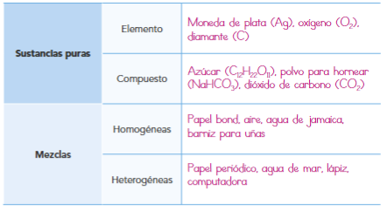

**15.- CIERRE: Se revisa de manera grupal con el fin de que los alumnos comprueben y verifiquen sus resultados de la actividad.**

**Actividad y Tipo de organización: Individual ( ) Equipo ( ) Grupal ( x )**

**16.- EVALUACIÓN: Autoevaluación ( ) Coevaluación ( x ) Heteroevaluación ( )**

* **ACTITUDINAL: Observa la participación de cada alumno**
* **CONCEPTUAL: Que los alumnos entiendan el tema**
* **PROCEDIMENTAL: Se desarrolla el tema correctamente**

**17.- TAREA: Enlista en tu cuaderno las definiciones del cuadro de la clasificación de disoluciones e ilústralo con dibujos de la página 40.**

**PLAN DE CLASE/NOTA TÉCNICA**

**NIVEL: SECUNDARIA**

**FECHA: Jueves 3 de Octubre de 2024**

**1.- NOMBRE DEL PROFESOR: Elisa Peña Muñoz**

**GRADO: 3º GRUPO: A**

**2.- ASIGNATURA: Química**

**3.- TRIMESTRE: 1**

**4.- SEMANA: 30 al 4 de Octubre de 2024**

**5.- TIEMPO: 50 min**

**6.- TEMA: Métodos de Separación**

**7.- PROPÓSITOS:** Reconocer las diferencias entre sustancias puras y mezclas

**8.- CAMPO FORMATIVO:** ( ) LENGUAJES. ( ) SABERES Y PENSAMIENTO CIENTÍFICO. (**X** ) ÉTICA, NATURALEZA Y SOCIEDAD. ( ) DE LO HUMANO Y LO COMUNITARIO.

**9.- EJES ARTICULADORES:** ( ) IGUALDAD DE GÉNERO. ( ) INCLUSIÓN. ( ) VIDA SALUDABLE. ( ) PENSAMIENTO CRÍTICO ( **X** ) APROPIACIÓN DE LAS CULTURAS A TRÁVES DE LA LECTURA Y LA ESCRITURA. ( ) INTERCULTURALIDAD CRÍTICA. ( ) ARTES Y EXPERIENCIAS ESTÉTICAS.

**10.-PROCESO DE DESARROLLO DE APRENDIZAJE (PDA): Describe los componentes de una mezcla (soluto-disolvente; fase dispersa y fase dispersante)**

**mediante actividades experimentales y las clasifica en homogéneas y heterogéneas en materiales de uso cotidiano**

**10.- CONTENIDOS: Composición de las mezclas y su clasificación en homogéneas y heterogéneas, así como métodos de separación (evaporación, decantación, filtración, extracción, sublimación, cromatografía y cristalización) aplicados en diferentes contextos**

**11.- RECURSOS: nota técnica**

**12.- MATERIALES: libro, cuaderno, lápiz, colores**

**13.- INICIO: Iniciamos la clase preguntando “¿Alguna vez han separado mezclas?, ¿cuáles?, ¿cuál fue el procedimiento que utilizaron?”. El objetivo es que se percaten de que es algo que hacen de manera cotidiana. Por ejemplo, en su casa seguramente se cuela la mezcla del jitomate para cocinar una sopa o se separa la pasta del agua en que hirvió. Pídales que continúen con esta idea mencionando más ejemplos. Terminado el ejercicio, indíqueles que lean el mapa conceptual de métodos de separación. Después, pídales que retomen los ejemplos que antes mencionaron e identifiquen**

**a cuál método corresponde su proceso. Solicite que, en sus cuadernos, elaboren un cuadro con la información que han aportado**

**14.- DESARROLLO: Escribe el siguiente mapa en tu cuaderno, realiza un resumen de la pagina 42 y 43.**

**Realizar página 44**

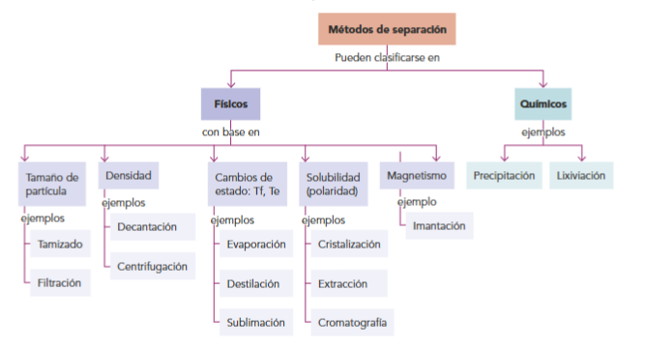

**15.- CIERRE: Se revisa de manera grupal con el fin de que los alumnos comprueben y verifiquen sus resultados de la actividad.**

**Actividad y Tipo de organización: Individual ( ) Equipo ( ) Grupal ( x )**

**16.- EVALUACIÓN: Autoevaluación ( ) Coevaluación ( x ) Heteroevaluación ( )**

* **ACTITUDINAL: Observa la participación de cada alumno**
* **CONCEPTUAL: Que los alumnos entiendan el tema**
* **PROCEDIMENTAL: Se desarrolla el tema correctamente**

**17.- TAREA: Realizar página 45**

**PLAN DE CLASE/NOTA TÉCNICA**

**NIVEL: SECUNDARIA**

**FECHA: Viernes 4 de Octubre de 2024**

**1.- NOMBRE DEL PROFESOR: Elisa Peña Muñoz GRADO: 3º GRUPO: A**

**2.- ASIGNATURA: Química**

**3.- TRIMESTRE: 1**

**4.- SEMANA: 30 al 4 de Octubre de 2024**

**5.- TIEMPO: 50 min**

**6.- TEMA: Métodos de Separación**

**7.- PROPÓSITOS:** Reconocer las diferencias entre sustancias puras y mezclas

**8.- CAMPO FORMATIVO:** ( ) LENGUAJES. ( ) SABERES Y PENSAMIENTO CIENTÍFICO. (**X** ) ÉTICA, NATURALEZA Y SOCIEDAD. ( ) DE LO HUMANO Y LO COMUNITARIO.

**9.- EJES ARTICULADORES:** ( ) IGUALDAD DE GÉNERO. ( ) INCLUSIÓN. ( ) VIDA SALUDABLE. ( ) PENSAMIENTO CRÍTICO ( **X** ) APROPIACIÓN DE LAS CULTURAS A TRÁVES DE LA LECTURA Y LA ESCRITURA. ( ) INTERCULTURALIDAD CRÍTICA. ( ) ARTES Y EXPERIENCIAS ESTÉTICAS.

**10.-PROCESO DE DESARROLLO DE APRENDIZAJE (PDA): Describe los componentes de una mezcla (soluto-disolvente; fase dispersa y fase dispersante)**

**mediante actividades experimentales y las clasifica en homogéneas y heterogéneas en materiales de uso cotidiano**

**10.- CONTENIDOS: Composición de las mezclas y su clasificación en homogéneas y heterogéneas, así como métodos de separación (evaporación, decantación, filtración, extracción, sublimación, cromatografía y cristalización) aplicados en diferentes contextos**

**11.- RECURSOS: nota técnica**

**12.- MATERIALES: libro, cuaderno, lápiz, colores**

**13.- INICIO: Solicite que discutan en grupo la respuesta de la actividad 1 y la relacionen con lo aprendido en su curso de Biología en los temas de dieta saludable. Oriente la discusión hacia la importancia de practicar actividad física y reducir el consumo de carbohidratos complejos, con la finalidad de evitar el aumento del colesterol mal**

**14.-DESARROLLO:Realizar páginas 44 y 45**

**Realiza el siguiente cuestionario en tu cuaderno:**

**1.-¿Cómo se miden las propiedades de la materia, escribe y definirlas brevemente?**

**2.-¿Cuál es la fórmula de la densidad?**

**3.-¿Qué es sensibilidad?**

**4.-¿En qué unidades se mide la masa en otros sistemas?**

**5.- ¿En qué unidades se mide la longitud en otros sistemas?**

**6.- Escribe 6 ejemplos de instrumentos de medición y su uso**

**15.- CIERRE: Se revisa de manera grupal con el fin de que los alumnos comprueben y verifiquen sus resultados de la actividad.**

**Actividad y Tipo de organización: Individual ( ) Equipo ( ) Grupal ( x )**

**16.- EVALUACIÓN: Autoevaluación ( ) Coevaluación ( x ) Heteroevaluación ( )**

* **ACTITUDINAL: Observa la participación de cada alumno**
* **CONCEPTUAL: Que los alumnos entiendan el tema**
* **PROCEDIMENTAL: Se desarrolla el tema correctamente**

**17.-TAREA: No hay tarea.**